

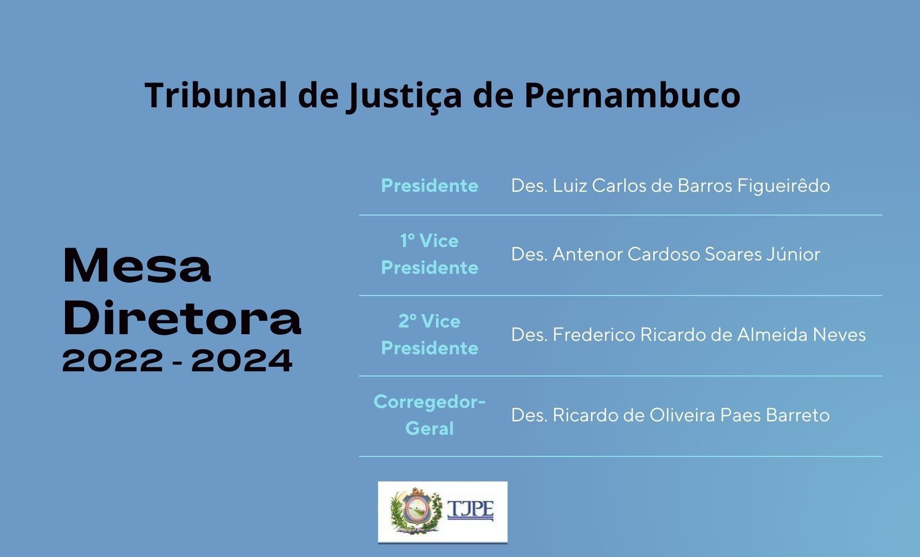

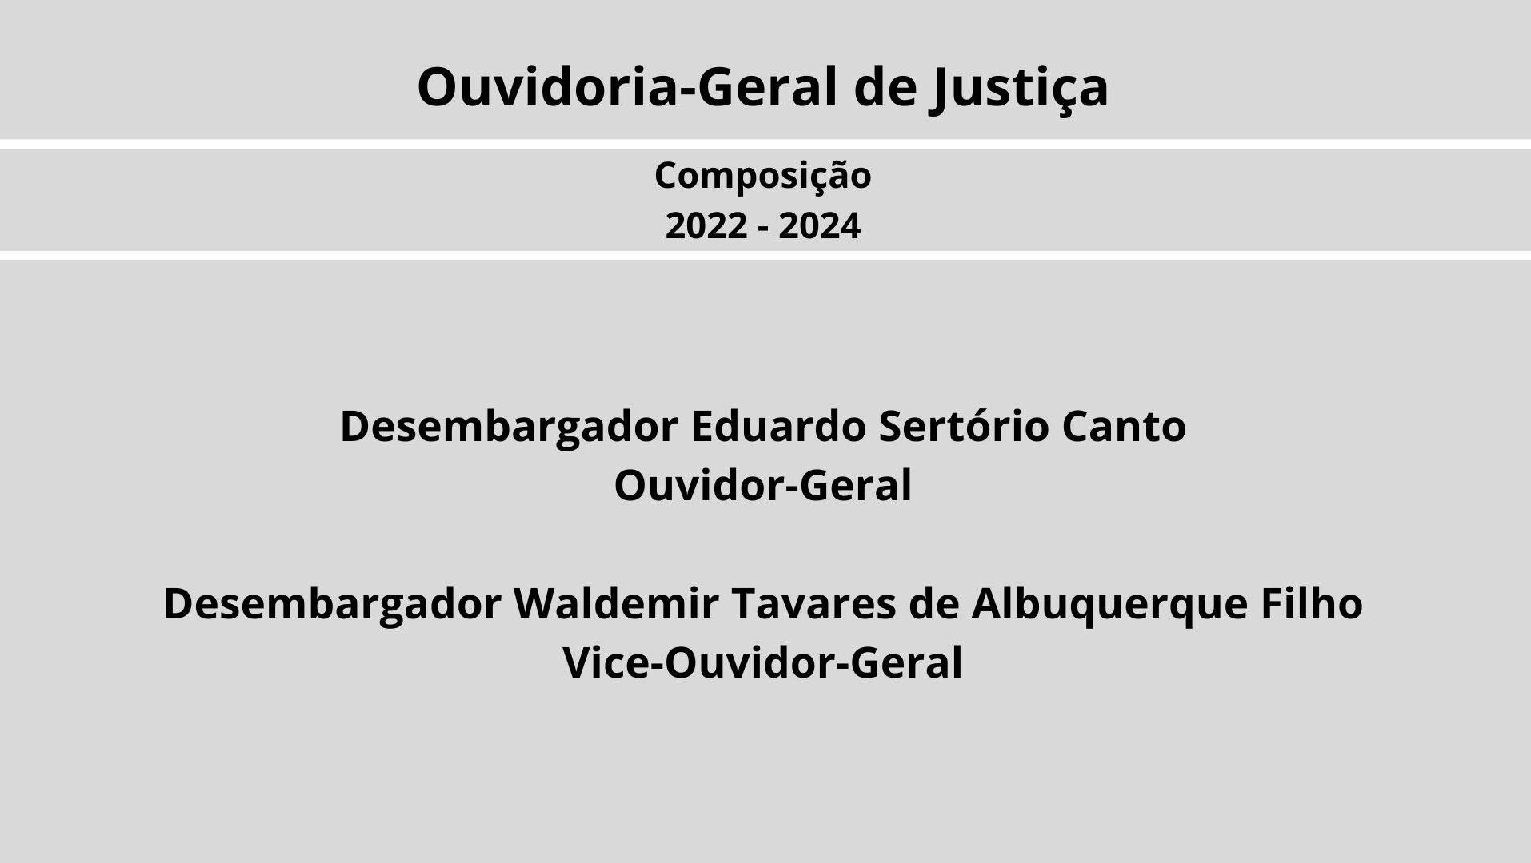

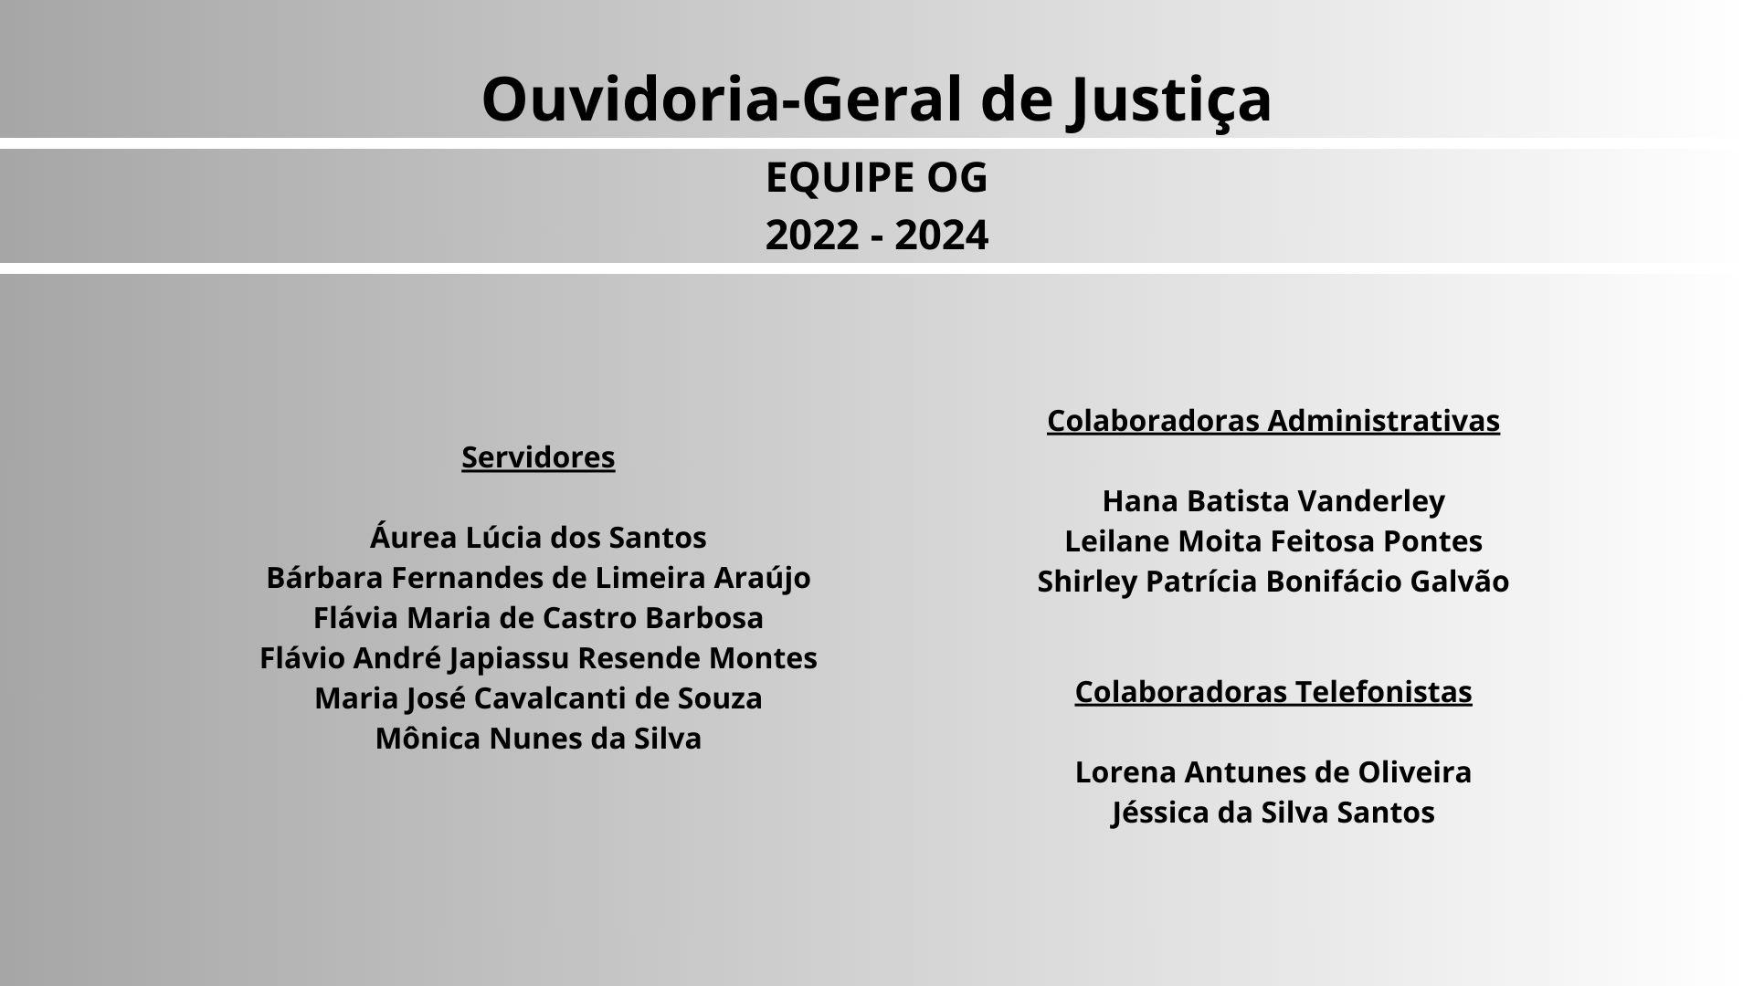

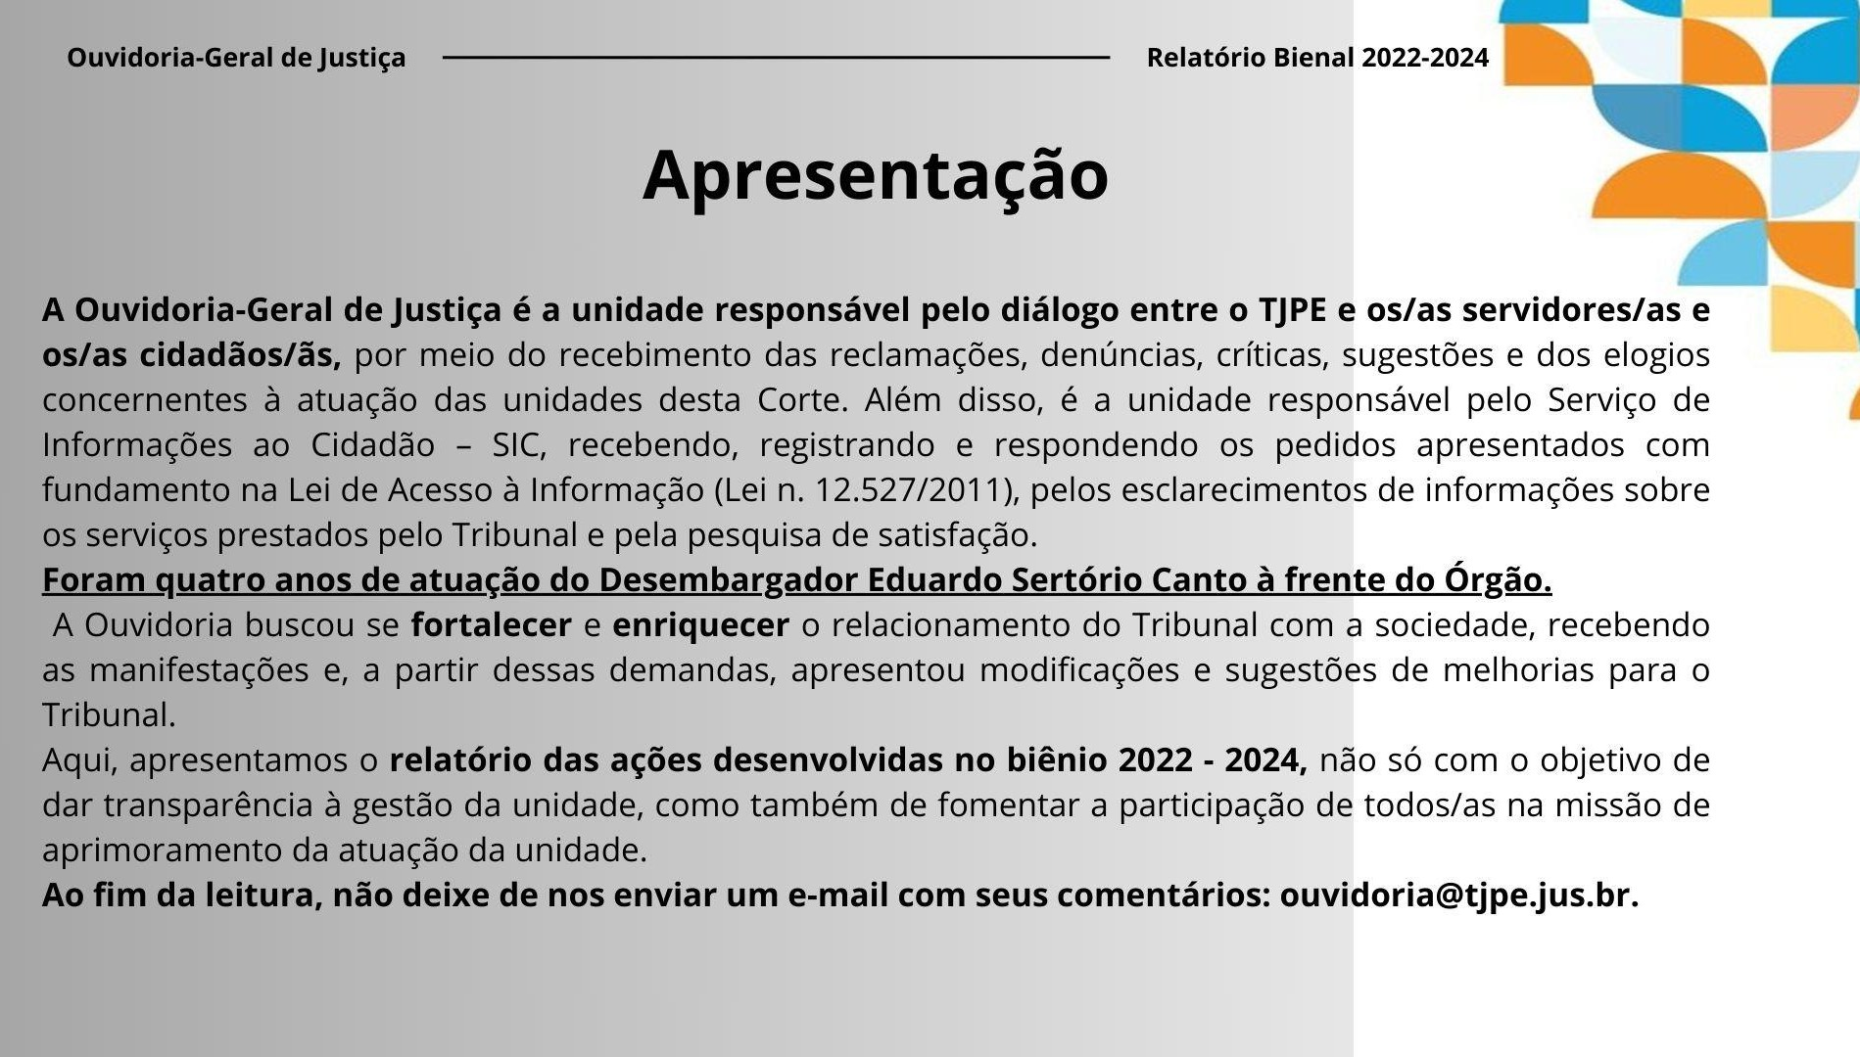

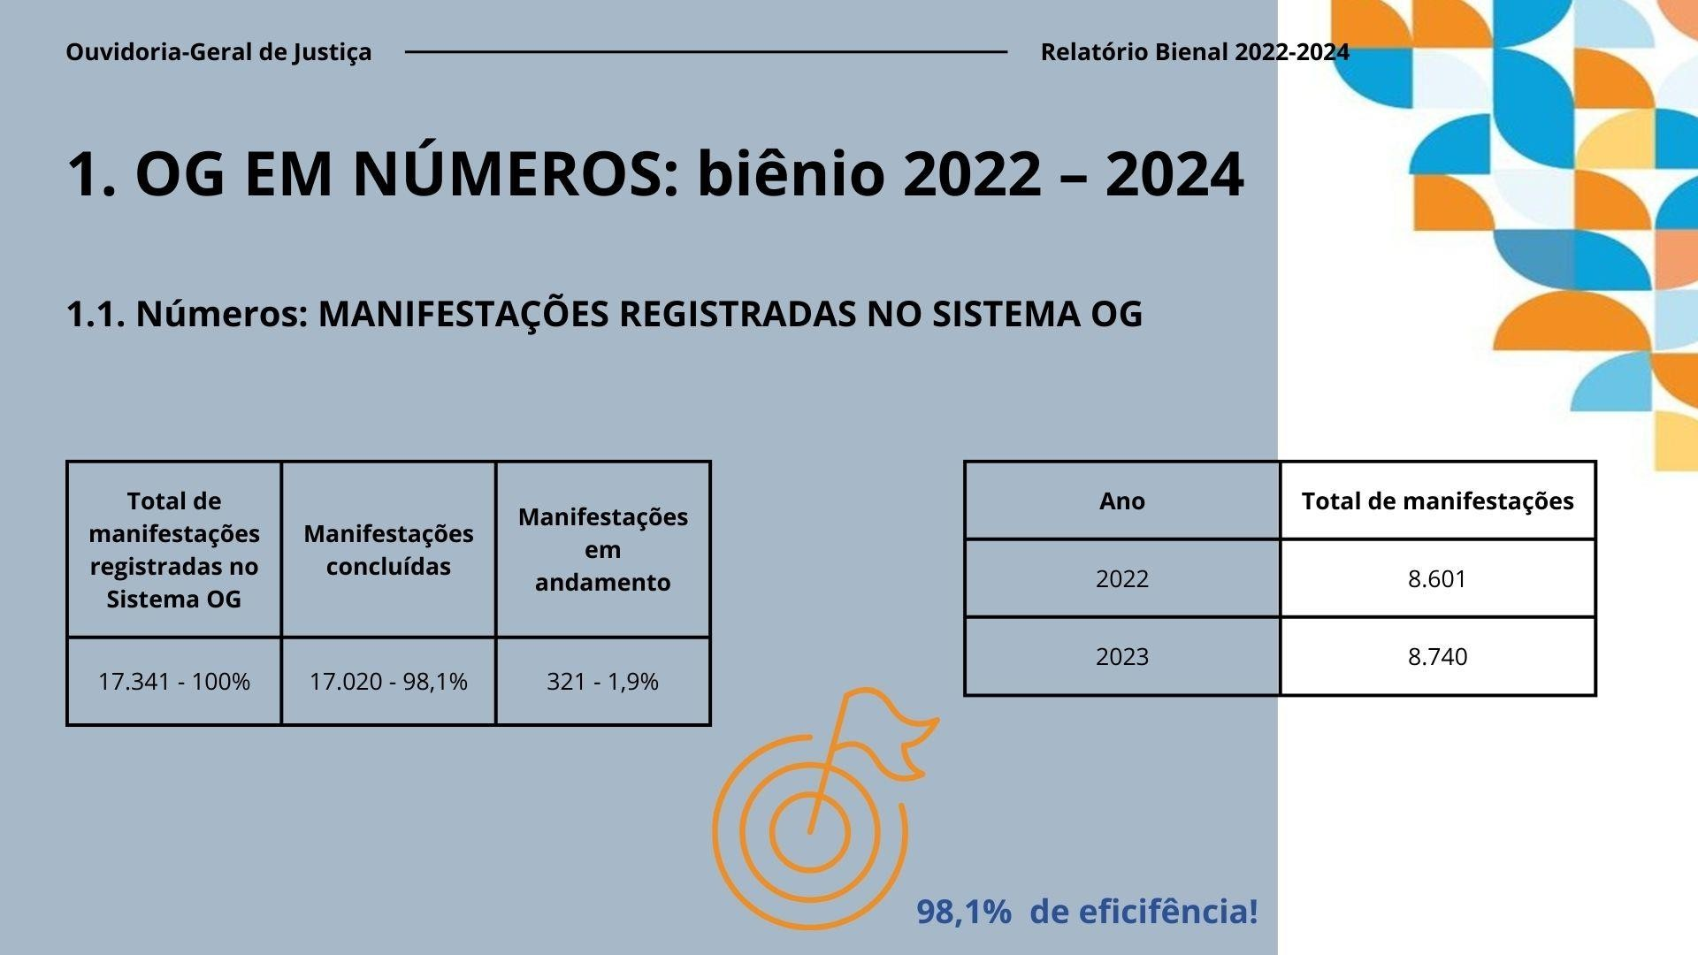

|  |  |  |  |  |
| --- | --- | --- | --- | --- |
| **NATUREZA** | **2022** | | **2023** | |
|  | **TOTAL** | **%** | **TOTAL** | **%** |
| **Pedidos de Agilização** | 6.808 | ≅79% | 6.986 | ≅79% |
| **Solicitações** | 971 | ≅11% | 881 | ≅10% |
| **Reclamações** | 604 | ≅7% | 602 | ≅7% |
| **Lei de Acesso à Informação** | 106 | ≅1% | 139 | ≅1,5% |
| **Elogio** | 62 | ≅0,7% | 59 | ≅0,6% |
| **Lei Geral de Proteção de Dados** | 27 | ≅0,3% | 47 | ≅0,5% |
| **Denúncia** | 14 | ≅0,1% | 17 | ≅0,1% |
| **Sugestão** | 9 | ≅0,1% | 9 | ≅0,1% |
| **TOTAL** | **8.601** | **100%** | **8.740** | **100%** |

* 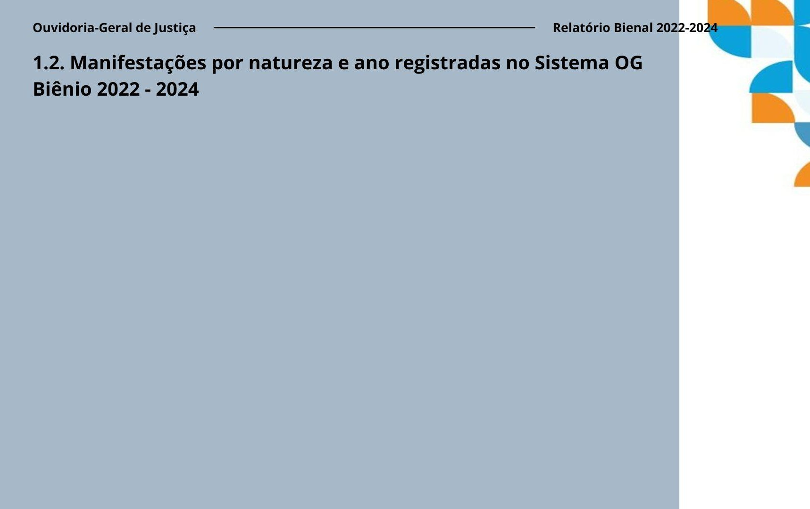**Pedidos de agilização processual** continuam predominando nos canais de atendimento da Ouvidoria, **seguidos pelas solicitações**, constatando-se que o tempo de duração do processo continua sendo questão relevante para projetos e iniciativas do Tribunal.

|  |  |  |  |
| --- | --- | --- | --- |
|  | **Total de Manifestações registradas no Sistema OG** | **Manifestações Concluídas** | **Manifestações em andamento** |
| **Biênio 2020 – 2022** | 19.706 – 100% | 1.9342 – 98,1% | 364 – 1,9% |
| **Biênio 2022 - 2024** | 17.341 – 100% | 17.020 – 98,1% | 321 – 1,9% |

* **Observa-se a diminuição de 2.365 manifestações quanto ao biênio anterior. Entretanto, o biênio 2020 – 2022 ocorreu em plena pandemia e a Ouvidoria foi elo indispensável à comunicação dos/as cidadãos/ãs com o Tribunal de Justiça de Pernambuco.**
  + **Em que pese ter havido maior registro de manifestações no biênio anterior, verifica-se que, quanto ao biênio atual, foram registrados 724 pedidos de agilização a mais.**

|  |  |  |  |  |  |
| --- | --- | --- | --- | --- | --- |
| **NATUREZA** | **Biênio 2020 - 2022** | | **Biênio 2022 - 2024** | | |
|  | **TOTAL** | **%** | **TOTAL** | **%** | |
| **Pedidos de Agilização** | 13.070 | ≅79% | 13.794 | ≅79% |  |
|  | |
| **Solicitações** | 4.026 | ≅11% | 1.852 | ≅10% | |
| **Reclamações** | 1.926 | ≅7% | 1.206 | ≅7% | |
| **Lei de Acesso à Informação** | 279 | ≅1% | 245 | ≅1,5% | |
| **Elogio** | 212 | ≅0,7% | 121 | ≅0,6% | |
| **Lei Geral de Proteção de Dados** | - | - | 74 | ≅0,5% | |
| **Denúncia** | 152 | ≅0,1% | 31 | ≅0,1% | |
| **Sugestão** | 41 | ≅0,1% | 18 | ≅0,1% | |
| **TOTAL** | **19.706** | **100%** | **17.341** | **100%** | |

* + **Observa-se que, a partir do biênio atual, as manifestações correspondentes à Lei Geral de Proteção de Dados passaram a ser registradas no Sistema OG.**
  + **O detalhamento das manifestações, por natureza, poderá ser visualizado nos relatórios semestrais, presentes no *site* do TJPE.**



|  |  |
| --- | --- |
| **Canal de Atendimento** | **Nº de Atendimentos** |
| **Sistema OG** | **17.341 (47,1%)** |
| **Telefone** | **10.490 (28,5%)** |
| ***Whatsapp*** | **8.079 (21,9%)** |
| **Presencial** | **577 (1,5%)** |
| **Balcão Virtual** | **317 (0,8%)** |
| **TOTAL** | **36.804 (100%)** |

1.  **Avanços OG - Retrospectiva**

**Biênio 2022 - 2024**

# Recomendações encaminhadas às unidades do Tribunal de Justiça de Pernambuco, durante o biênio

* **RECOMENDAÇÃO Nº 1/2022**

A OG recomenda à Assessoria de Comunicação do TJPE a atualização das abas referentes às comissões, comitês e órgãos do Tribunal.

* **RECOMENDAÇÃO Nº 2/2022**

A OG recomenda à Presidência e à Assessoria de Comunicação do TJPE a disponibilização em local de fácil visualização e linguagem simplificada no *site* deste Tribunal aviso quanto às indisponibilidades do PJE.

* **RECOMENDAÇÃO Nº 3/2022**

A Ouvidoria recomenda a inclusão explícita da penalidade de suspensão ou exclusão da penalidade de suspensão ou exclusão do registro os auxiliares que não responderem, no prazo legal, às unidades judiciárias que requisitarem os serviços necessários.

* **RECOMENDAÇÃO Nº 4/2022**

A OG TJPE recomenda a adoção de medidas para que sejam asseguradas melhores condições, estruturais e comportamentais, quanto ao tratamento das vítimas e testemunhas arroladas em processos criminais na capital e nas demais comarcas deste Tribunal.

* **RECOMENDAÇÃO Nº 1/2023**

A OG TJPE recomendou que a SGP encaminhe aos novos servidores o procedimento de Autorização de Acesso às Declarações de Ajuste Anual do Imposto de Renda de Pessoa Física – DIRPF, no âmbito do Tribunal de Justiça do Estado de Pernambuco.

* **RECOMENDAÇÃO Nº 2/2023**

A OG TJPE recomenda que a Diriest indique um responsável na garagem com atribuição de informar toda vez a saída do ônibus nos grupos do Whatsapp e Telegram no intuito de facilitar a comunicação e maximizar a eficiência na gestão do tempo por parte dos servidores e demais usuários internos do serviço de transporte.

* **RECOMENDAÇÃO Nº 3/2023**

A OG TJPE recomendou à Comissão Permanente de Acessibilidade e Inclusão do TJPE tomar as devidas providências e monitorar as modificações necessárias para garantir às pessoas com deficiência um acesso adequado às dependências dos locais de funcionamento do Poder Judiciário.

* **RECOMENDAÇÃO Nº 4/2023**

A OG TJPE recomendou à Comissão Permanente de Acessibilidade e Inclusão do TJPE tomar as devidas providências para garantir às pessoas com visão monocular um melhor acesso à leitura das decisões e demais atos judiciais, tornando obrigatório o tamanho 14 da letra utilizada na digitação. A obrigatoriedade deve abranger as publicações do Poder Judiciário no Diário Oficial, assim como no expediente interno, via SEI, e- mail ou qualquer outro meio.

* **RECOMENDAÇÃO Nº 5/2023**

**A OG TJPE recomenda à Secretaria de Tecnologia da Informação e da Comunicação – Setic do TJPE**, com vistas a viabilizar lista de transmissão e, assim, facilitar o encaminhamento de e-mails com assuntos específicos a determinado setor que compõe o TJPE, a **criação de e-mails por grupo, como, por exemplo,** referentes chefes de gabinete em geral, colaboradores(as) terceirizados, servidores(as) das varas criminais, servidores(as) das varas cíveis, servidores(as) das varas de família e registro civil, servidores(as) das varas de sucessão e registros públicos, servidores(as) das varas fazendárias, servidores(as) das diretorias cíveis, criminais e de família em geral e especificamente, chefes de gabinete fazendário, chefes de gabinete cível e chefes de gabinete criminal.

* **RECOMENDAÇÃO Nº 7/2023**

A OG TJPE recomendou **à Secretaria de Gestão de Pessoas – SGP publicar mensalmente ou em lapso temporal que melhor convir, no Diário Oficial, compilado de nomeações de candidatos (as) aprovados (as) e nomeados (as), dentro do período mencionado, como também a correspondente lotação do (a) novo (a) servidor (a), de forma a garantir a transparência pela divulgação dessas informações afetas ao público interno e, principalmente, externo do TJPE.**

* **RECOMENDAÇÃO Nº 8/2023**

A OG TJPE recomendou à Presidência do TJPE que determine a exclusão, no portal da transparência, detalhamento na folha de pagamento das informações relativas aos descontos de caráter pessoal de magistrados(as) e servidores(as) deste Tribunal.

* **RECOMENDAÇÃO Nº 9/2023**

A OG TJPE recomendou à Governança de Dados do TJPE a **edição de Ato Normativo que disponha sobre as regras e o fluxo de trabalho interno para a classificação e desclassificação dos sigilos no âmbito do TJPE e a alteração do anexo único, itens 31 e 32, da Portaria nº 37.**

# Conquistas OG

* + 1. **– 2ª Maratona de Defesa dos Direitos dos Usuários de Serviços Públicos**

Principal canal de interação entre o Judiciário pernambucano e a população do Estado, a Ouvidoria-Geral do Tribunal de Justiça de Pernambuco **foi uma das grandes vencedoras da 2ª edição da Maratona de Defesa dos Direitos dos Usuários de Serviços Públicos.** O resultado foi divulgado no dia 4 de novembro de 2022 pela Controladoria-Geral da União/CGU.

**A OG-TJPE ficou em 3º lugar em todo o País na Categoria 4,** que mediu a audiência das ouvidorias públicas vinculadas a municípios com mais de 500.000 habitantes e ouvidorias vinculadas aos Estados e ao Distrito Federal e ouvidorias públicas vinculadas a órgãos federais.

# – Meta CNJ

O Prêmio CNJ de Qualidade foi criado em 2019, em substituição ao antigo Selo Justiça em Números, implementado desde 2013. Ao longo dos anos, vários critérios foram sendo aperfeiçoados e incluídos no regulamento da premiação, que é dividida em quatro eixos principais: governança; produtividade; transparência; dados e tecnologia. Utiliza-se uma metodologia de avaliação dos tribunais sob o olhar do acompanhamento das políticas judiciárias, eficiência, gestão e organização de dados**.**

**Pela primeira vez, a Ouvidoria do TJPE,** quanto ao item 38, referente à transparência, alcançou o percentual maior que 90%. De 1º de julho de 2022 a 30 de junho de 2023, **a Ouvidoria do TJPE recebeu o total de 1.023 relatos advindos do Conselho Nacional de Justiça. Juntamente com as demais unidades do Tribunal, em parceria, foi alcançado o percentual de 99,4%.**

# – 25 Anos Ouvidoria-Geral do Tribunal de Justiça de Pernambuco

A Ouvidoria-Geral do Tribunal de Justiça de Pernambuco **celebrou**, no dia 2 de outubro de 2023, **os seus 25 anos de serviços prestados à sociedade pernambucana.**

O evento, realizado na Escola Judicial de Pernambuco, reuniu integrantes do Judiciário pernambucano, de órgãos estaduais e municipais, de instituições, além de servidores/as.

Compuseram a mesa da solenidade, o Presidente do TJPE, Desembargador Luiz Carlos de Barros Figueirêdo; o Ministro do Superior Tribunal de Justiça Og Fernandes, primeiro Ouvidor do TJPE, o Ouvidor-geral, Desembargador Eduardo Sertório; o Diretor-Geral da Esmape, Desembargador Francisco Bandeira; e o palestrante e ex-ouvidor da União, José Eduardo Romão.

**O evento também se destinou a entregar, pela primeira vez, a Medalha de Honra ao Mérito Desa. Helena Caúla Reis, a qual foi entregue ao magistrado do TJPE Laiete Jatobá, o palestrante e ex-ouvidor da União, José Eduardo Romão, e a servidora da Ouvidoria-Geral Flávia Castro.**

**O Desembargador Aquino Reis**, que foi casado com a desembargadora que dá nome à condecoração, foi agraciado. Na ocasião, ele foi **representado pelos seus dois filhos. André Luiz Caúla Reis externou a sua gratidão e a da família.**

**O evento de confraternização relembrou a trajetória do Órgão, criado em 1998, e vislumbrou um futuro de muito trabalho e crescimento.**

# Projetos OG

* + 1. **- Implementação da Ouvidoria da Casa**

Com o intuito de criar um ambiente em que os servidores e magistrados se sintam “acolhidos” em realizar suas manifestações, a OG criou a Ouvidoria da casa. A equipe OG recepciona as manifestações encaminhadas pelo público interno **com o intuito de aumentar a comunicação e diálogo com a comunidade interna do Poder Judiciário.**

A Ouvidoria da casa é naturalmente justificada com base nos ruídos e atritos internos, a fragilidade de colaboradores, as deficiências de treinamento, insatisfação e descontentamentos do público interno. **A Ouvidoria da Casa não existe para ir de encontro aos gestores ou cadeias hierárquicas, mas para o público interno saber que existe um ambiente, onde um líder interno, o Ouvidor, possui "ouvidos de ouvir", como defende igualmente o autor Alberto Centurião.**

# - Implementação da Ouvidoria da Institucional

Além do tratamento referente a pedidos de agilização processual, solicitações, reclamações, denúncias e acesso à informação, com a criação da Ouvidoria Institucional, o Órgão passou a receber demandas afetas à atividade jurisdicional, para tratamento com outros Poderes, Órgãos e entidades. Dessa forma, em mais uma parceria interna, a Ouvidoria se reafirmou como braço das unidades internas do Tribunal de Justiça de Pernambuco.

# - Atualização do Regimento Interno da Ouvidoria-Geral de Justiça– TJPE

Com o objetivo de aperfeiçoar e atualizar o normativo regente do Órgão, no dia 18 de setembro de 2023, o novo Regimento Interno foi aprovado pelo Órgão Especial deste Tribunal, Ato nº 505.

No normativo atualizado estão previstos a **implementação da Medalha do Mérito Judiciário Helena Caúla Reis**, da **Ouvidoria da Casa**, da **Ouvidoria Institucional**, o **procedimento** adotado no tratamento de **demandas relativas à Lei de Acesso à Informação** e **procedimentos gerais**.

# - Implementação da Pesquisa de Satisfação quanto aos serviços prestados pelo TJPE

Utilizado como referência, dispõe o art. 24, II, da Lei 14.129, de 29 de março de 2021 – a qual versa sobre **princípios, regras e instrumentos para o Governo Digital e o aumento da eficiência pública**, que os órgãos e as entidades responsáveis pela prestação digital de serviços públicos deverão, no âmbito de suas competências, **monitorar e implementar ações de melhoria dos serviços públicos prestados,** com base nos resultados da avaliação de satisfação dos usuários dos serviços.

Ainda, conforme a Portaria nº 37, de 15 de dezembro de 2022, do TJPE a qual dispõe sobre a responsabilidade pela disponibilização de serviços, ferramentas e informações relativas à transparência pública no sítio oficial e no Portal da Transparência do Tribunal de Justiça do Estado de Pernambuco, foi determinado que a Ouvidoria do TJPE é responsável pela pesquisa de satisfação quanto aos serviços prestados pelo Tribunal, nos termos da Lei Federal nº 13.460, de 26 de junho de 2017.

**Sendo assim, no dia 27 de setembro de 2023, após iniciativa da Ouvidoria-Geral deste Tribunal**, a pesquisa de satisfação quanto aos serviços prestados pelo TJPE foi implementada no site e convidamos a todos a participar através do link *https://portal.tjpe.jus.br/institucional/gestao/pesquisas-de-satisfacao*.

# - Reforma da Sede

A Ouvidoria-Geral do Tribunal de Justiça de Pernambuco, com o objetivo de proporcionar melhor atendimento aos/às cidadãos/ãs, magistrados/as, servidores/as e colaboradores/as, passou por reforma estrutural, a qual possibilitou melhores instalações.

Atualmente, o Órgão possui nova Galeria dos ex-Ouvidores do TJPE, nova recpeção e **sala reservada para atendimentos que propicia melhor escuta.**

**Confira as fotos abaixo.**

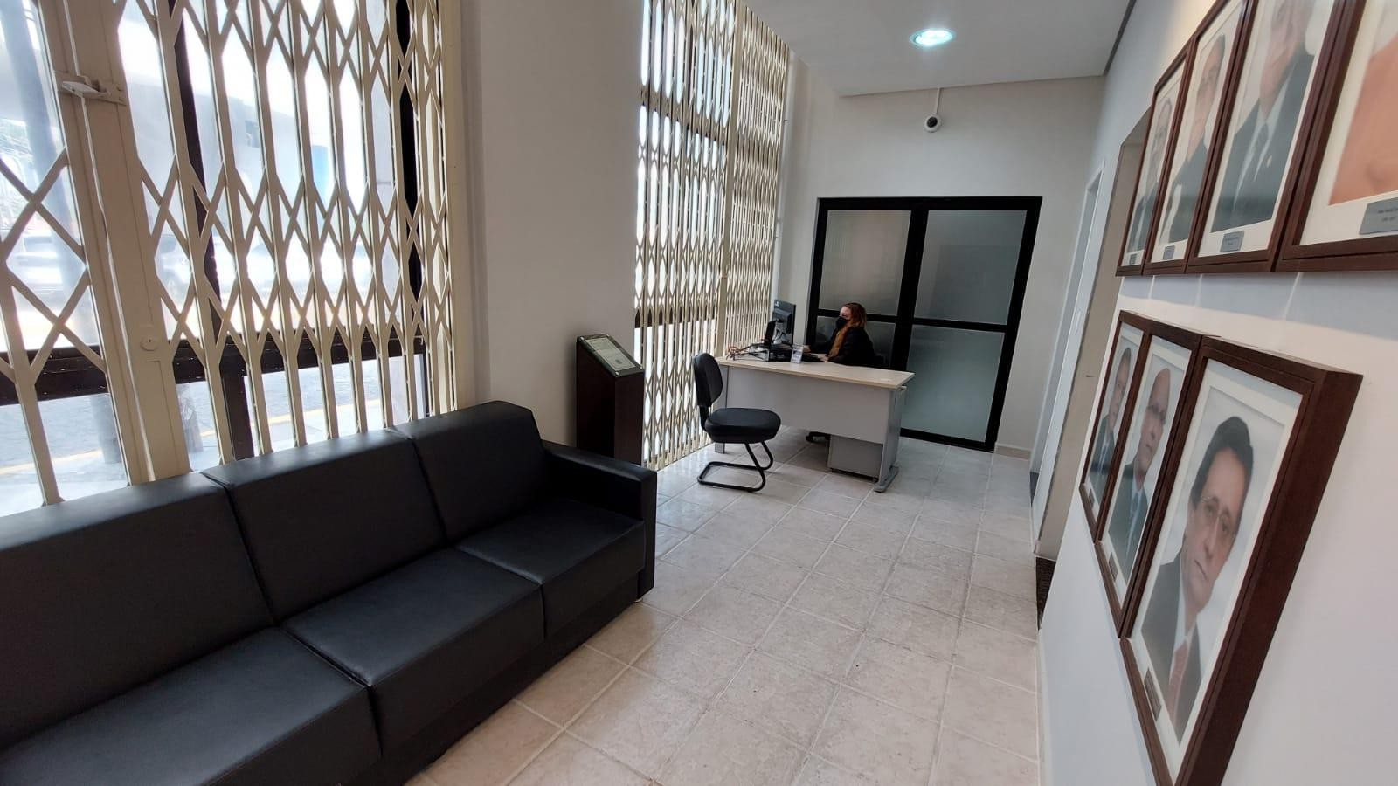

**Recepção Ouvidoria/TJPE**

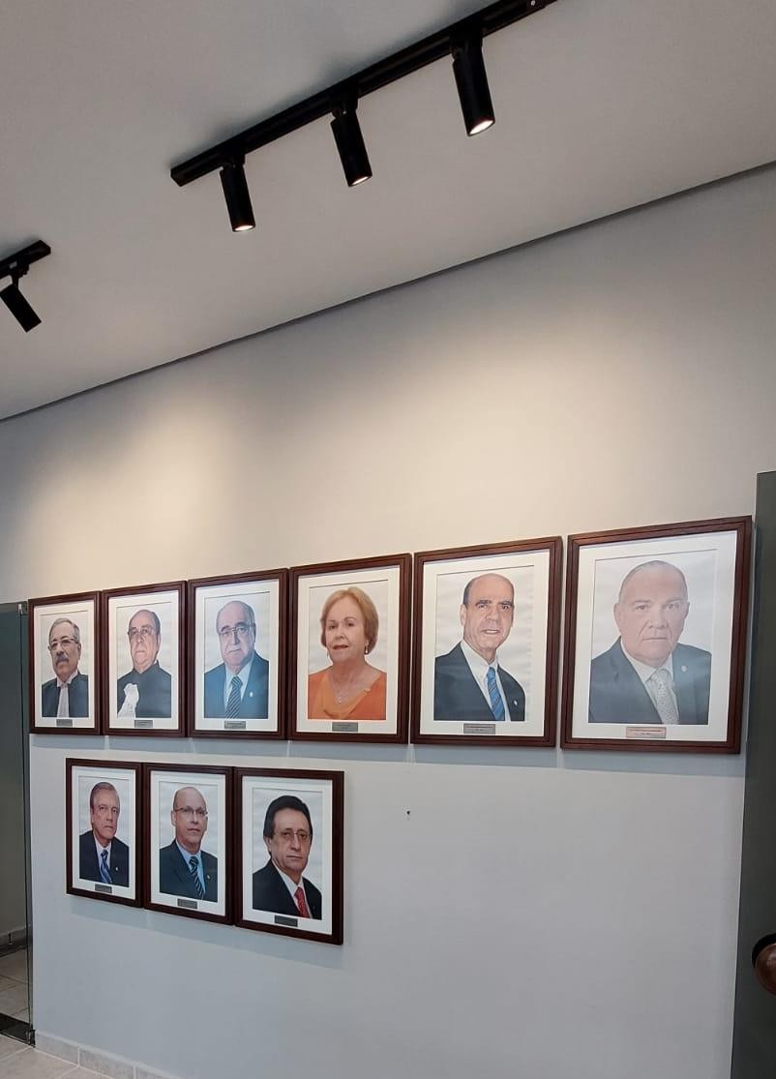

**Galeria dos ex-Ouvidores/TJPE**

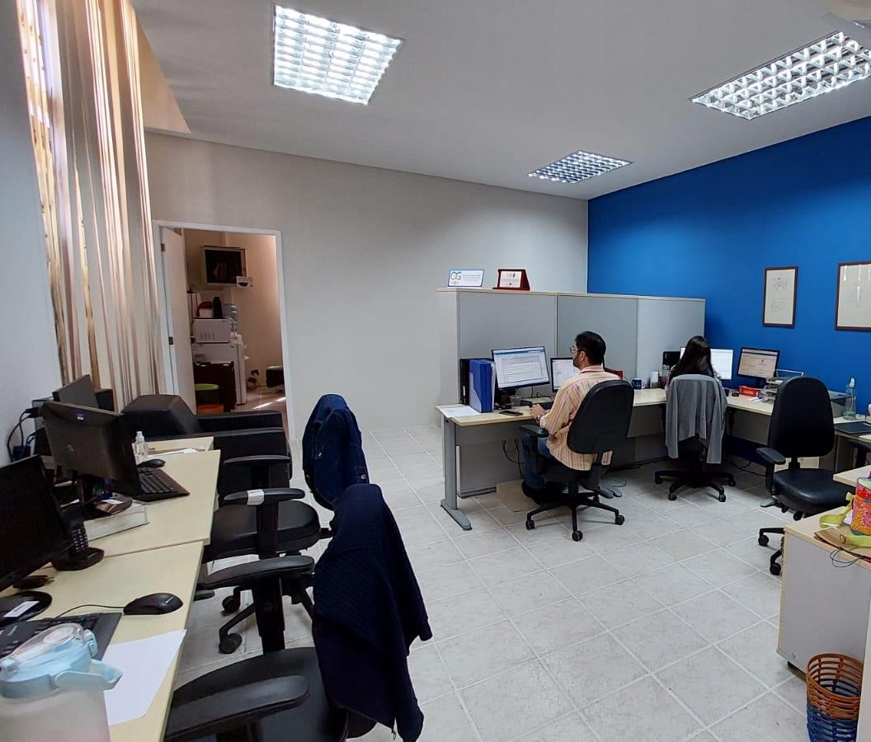

**Sala da Equipe OG/TJPE**

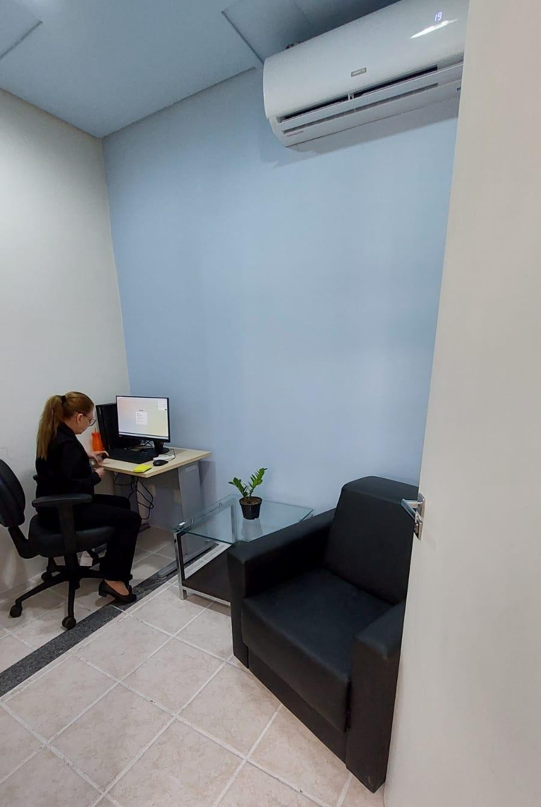

**Sala de atendimento Ouvidoria/TJPE**



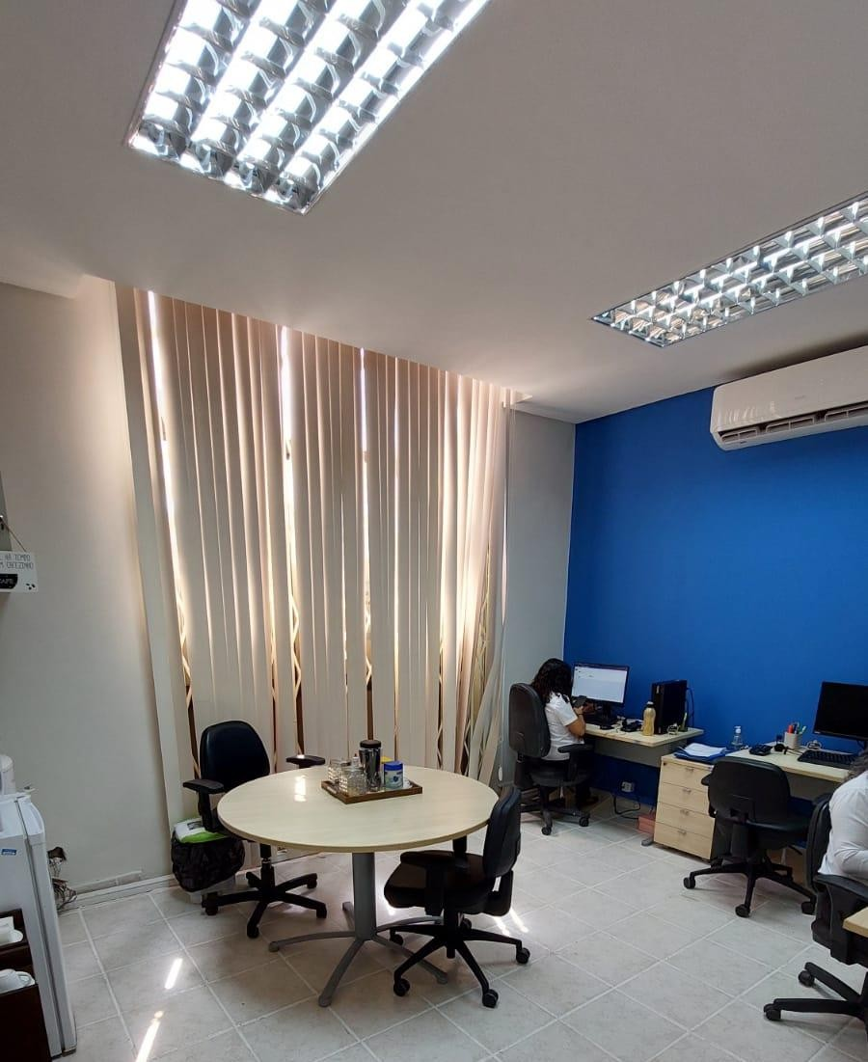**Sala de atendimento telefônico e balcão virtual**

**A Ouvidoria do TJPE convida a todos/as a conhecer as novas instalações.**

**Permanecemos à disposição.**

# CONCLUSÃO

Ao final da gestão 2020-2022, o Ouvidor-Geral, Des. Eduardo Sertório Canto, escreveu as seguintes palavras no relatório bienal:

“Ao fim e ao cabo de uma gestão, sempre senti que deixei de fazer alguma coisa. Desta feita, a vida está dando a oportunidade de complementar o trabalho iniciado, pois, por indicação do atual presidente do TJPE, o Desembargador Luiz Carlos de Barros Figueiredo, fui reconduzido ao cargo por mais dois anos. (...). Muito obrigado. Avante!”.

Trabalho feito! Ao final da presente gestão, a Ouvidoria, em processo de consolidação e muito contribuindo para o aprimoramento dos serviços prestados pelo TJPE, orgulha-se pelos trabalhos realizados.

Eventos, reuniões, recomendações e parcerias, o biênio de 2022-2024 foi marcado pelo avanço das iniciativas e maior diálogo com as demais unidades do Tribunal, assim como, pelo apoio dado aos/às servidores/as em seus pleitos individuais.

Para o futuro: a Ouvidoria/TJPE permanece à disposição nos próximos dois anos.

**Atenciosamente, Equipe OG.**

**Ouvidoria-Geral de Justiça Relatório Bienal**

